小学数学西南师大课标版三年级下册
第一单元 第三节《整理与复习》第1课时活动设计
科目版本 | 小学数学 西南师大版 三年级下册
章 节 | 第一单元 第三节
课 名 | 整理与复习 第1课时
学习目标 | 1. 进一步巩固口算、估算及笔算的计算方法,提高学生计算的正确率及灵活运用知识解决实际问题的能力。  2. 通过对本单元知识点的整理，使学生有一个整体的认识，培养学生整理概括的能力。  3. 使学生进一步体会计算与生活的密切联系，增强应用意识。
具体环节设计
教学环节 | 内 容
1. 教师上课
1.1 情景导入 | 我们前面学习了两位数乘两位数的乘法，今天这节课我们将对这部分知识进行整理和复习。  先请大家回忆本单元我们学习了哪些数学知识?  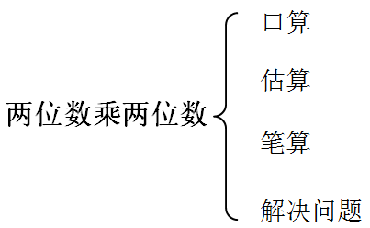  我们这节课就主要复习口算、估算和笔算。
1.2 探索新知 | 1. 口算。  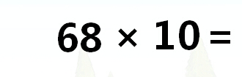  （1）先请看屏幕上的这道题，你会做吗？  （2）你是怎样算的？  （3）那下面这些题你也会算吗？  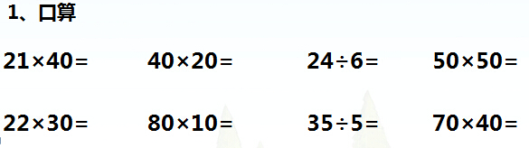  （4）交流总结口算方法。  2．估算。  （1）  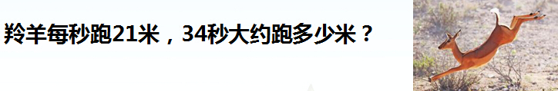  在这道题的问题中有没有关键词？是哪个词？  为什么把21看成20呢？  该怎么写算式呢？  （2）练习数学书第18页第3题。  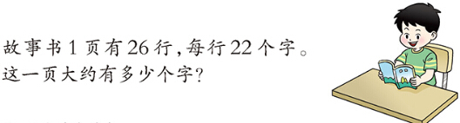  （3）小结。  通过刚才的练习我们知道了，在估算的时候是将其中的一个因数估成与它接近的整十数后再进行计算的。  3．笔算。  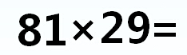  （1）刚才练习了口算，那你再看看这道题你能口算出来吗？（不能）  那你能估算一下结果是多少吗？你是怎么算的？  如果我要知道这道题准确的结果是多少，那我们该怎么办呢？（笔算）  （2）学生在练习本上进行笔算。  （3）你是怎样笔算的，先算的什么？（9乘81积为729）  729的9对着谁写？  再算的什么？（2乘81积为162）  162的2写在什么位置？  这里的162表示什么意思？（162个十也就是1620）  （4）同桌互相交流：在做这道题的过程中，你觉得哪些地方容易错，需要给大家提个醒？  （5）总结一下两位数乘两位数的计算方法。
1.3 课堂活动 | 1. 用竖式计算。  2.  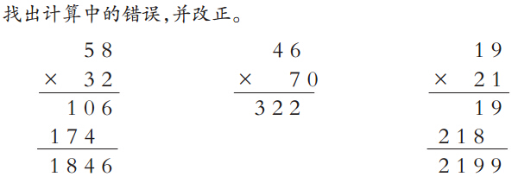  3. 找朋友（连线）。  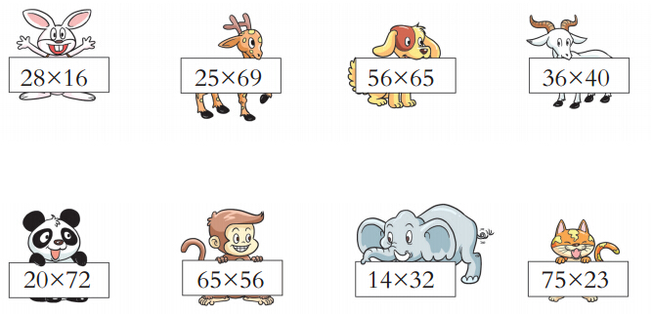
1.4 拓展练习 | 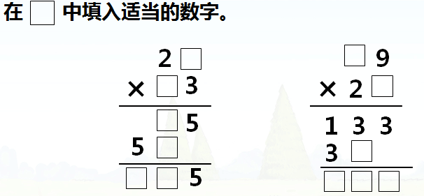  答案：25×23=575 19×27=513
2. 学生自学
2.1 跟我学 | 视频部分  。义务教育教科书《数学》(西南师大版)  整理与复习  三年级下册  学习目标：  1. 进一步巩固口算、估算及笔算的计算方法,提高学生计算的正确率及灵活运用知识解决实际问题的能力。  2. 通过对本单元知识点的整理，使学生有一个整体的认识，培养学生整理概括的能力。  3. 使学生进一步体会计算与生活的密切联系，增强应用意识。
2.2 跟我练 | 1. 口算。  30×74= 76×50= 45×3= 21×10=  42×30= 50×40= 70×17= 20×50=  2. 实验小学去年栽杨树87棵，栽的柳树是杨树的11倍，栽柳树大约多少棵？
2.2 跟我练 | 3. 计算。  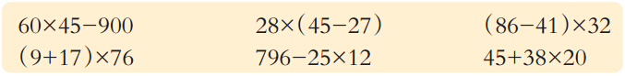  答案：1800，504，1440  1976，496，805  4. 在○里填“＞”“＜”或“＝”。  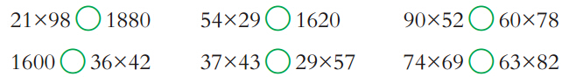  答案：＞ ＜ ＝  ＞ ＜ ＜

